Периодическое печатное издание Бронницкого сельского поселения

№8 (431)

28

февраля

2025

 Официальный вестник

**Издается с 02.10. 2015 года**

**ПОЖАРНАЯ БЕЗОПАСНОСТЬ_________________________________**

|  |
| --- |
|  |

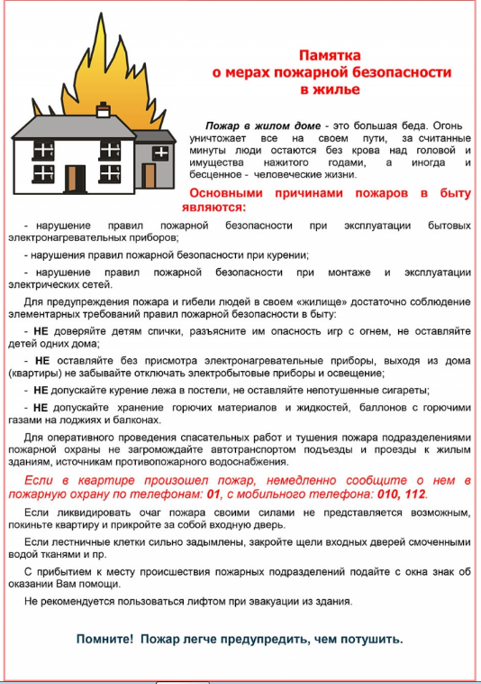

**КРИТЕРИИ ЗАКОННОСТИ_____________________________________**

**В Новгородском районе вынесен приговор в отношении бывшей заведующей детского сада о присвоении более 1,7 млн рублей**

Новгородский районный суд с участием представителя прокуратуры Новгородского района вынес приговор по уголовному делу в отношении бывшей заведующей МАДОУ № 20 «Детский сад комбинированного вида «Пчелка» п. Панковка Ольги Чижовой.

Она признана виновной в совершении преступления по ч. 4 ст. 160 УК РФ (присвоение, совершенное лицом с использованием своего служебного положения). Судом установлено, что с февраля 2015 года по ноябрь 2022 года, Чижова, являясь заведующей МАДОУ № 20 «Детский сад комбинированного вида «Пчелка» п. Панковка трудоустроила в дошкольное образовательное учреждение на должность делопроизводителя свою знакомую, постепенно возлагая на нее обязанности дворника, воспитателя и сторожа.

При этом женщина, фактически не исполняя свои трудовые обязанности получала заработную плату, в том числе по повышенным ставкам оплаты труда и премиальные вознаграждения, которые впоследствии себе присваивала подсудимая.

Похищенными денежными средствами подсудимая распорядилась по своему усмотрению.

В результате таких действий образовательному учреждению причинен ущерб на сумму свыше 1,7 млн рублей.

Уголовное дело возбуждено на основании материалов прокурорской проверки.

Вину в совершении преступления подсудимая не признала.

Суд с учетом позиции государственного обвинителя назначил ей наказание в виде 2 лет лишения свободы в колонии общего режима со штрафом в размере 250 тыс. рублей с лишением права заниматься деятельностью, связанной с выполнением организационно-распорядительных и административно-хозяйственных функций в организациях в сфере образования, на 2 года. Приговор в законную силу не вступил и может быть обжалован в установленном законом порядке.

_________________________

**Заместитель Генерального прокурора Российской Федерации Алексей Захаров 26 февраля 2025 года в ходе рабочего визита в Новгородскую область встретился с участниками специальной военной операции и членами их семей.**

Мероприятие прошло в Центре социальной помощи семьям участников специальной военной операции «Возвращение» регионального филиала Государственного фонда «Защитники Отечества» в г. Великий Новгород.

В неформальной обстановке Алексей Захаров вместе с прокурором области Сергеем Швецовым, военным прокурором Новгородского гарнизона Борисом Оганесяном, первым заместителем Губернатора Новгородской области Александром Дроновым пообщались с руководителем областного фонда «Защитники Отечества» Владимиром Харламовым, участниками СВО и членами их семей.

Участники СВО, многие из которых за проявленные героизм и мужество награждены медалями и орденами, рассказали о своем боевом пути, активном участии в патриотическом воспитании молодежи, планах на будущее.

Алексей Захаров подчеркнул значимость целей и задач специальной военной операции для страны и каждого россиянина, акцентировал внимание на приоритетность для прокуроров надзорной деятельности в сфере соблюдения прав участников СВО и членов их семей, выразил им слова благодарности за самоотверженный труд, мужество и героизм.

В рамках встречи Алексей Захаров посетил Музей специальной военной операции, открытый в здании Государственного архива Новгородской области 20 января 2025 года – в 81-югодовщину освобождения Новгорода от немецко-фашистских захватчиков.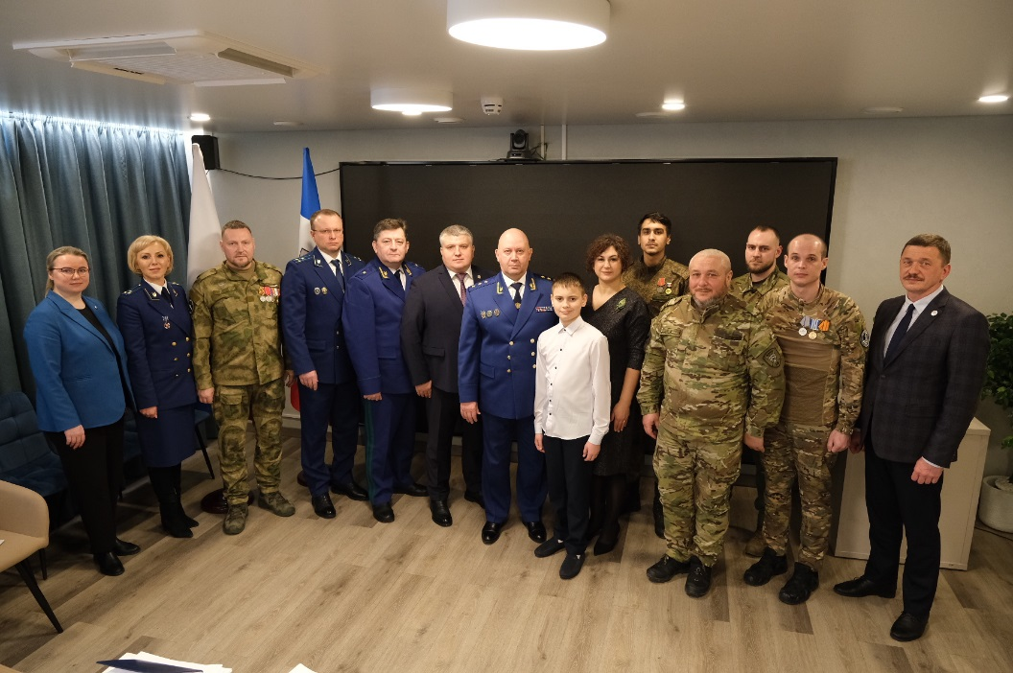

**Заместитель Генерального прокурора Российской Федерации Алексей Захаров принял участие в заседании коллегии прокуратуры Новгородской области по итогам работы в 2024 году.**

26 февраля 2025 года, заместитель Генерального прокурора Российской Федерации Алексей Захаров принял участие в заседании коллегии прокуратуры Новгородской области, на которой подведены итоги работы органов прокуратуры в 2024 году и определены дальнейшие задачи по укреплению законности и правопорядка.

Алексей Захаров отметил, что деятельность прокуроров в Новгородской области способствовала укреплению законности и правопорядка в регионе. В 2024 году органами прокуратуры выявлено более 109 тыс. нарушений закона, из них около 18 тыс. в сфере соблюдения прав и свобод человека и гражданина, свыше 8 тыс. нарушителей понесли дисциплинарную и административную ответственность, по материалам прокуроров возбуждено 56 уголовных дел. По результатам вмешательства прокуроров погашена задолженность перед предпринимателями в размере более 200 млн руб. Работникам выплачено 14,8 млн руб. заработной платы и компенсации за ее несвоевременное получение. В судебном порядке в пользу льготных категорий граждан взысканы расходы за самостоятельно приобретенные лекарства и компенсация морального вреда на сумму 1,2 млн руб.

Восстановлены права 29 сирот на обеспечение жилыми помещениями. За ненадлежащее исполнение гражданами условий социальных контрактов по мерам прокурорского реагирования в бюджет возвращено около 10 млн руб. Акцентировав внимание коллег на отдельных направлениях прокурорской деятельности, Алексей Захаров отметил необходимость усиления надзорных позиций прокуратуры в сфере энергоснабжения, здравоохранения, в вопросах обеспечения прав инвалидов, жилищных, социальных и трудовых прав граждан, особенно участников специальной военной операции, борьбы с преступностью.

По итогам заседания коллегии определены задачи, а также комплекс мер, направленных на повышение эффективности прокурорского надзора в области.

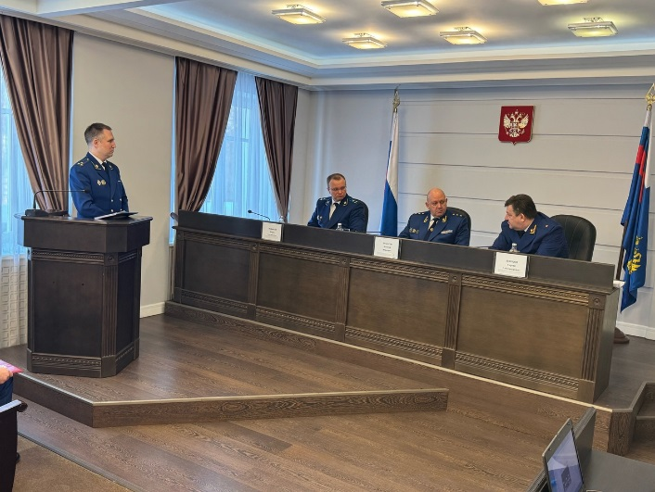

**Заместитель Генерального прокурора Российской Федерации Алексей Захаров провел личный прием граждан в Новгородской области**

25 февраля 2025 года заместитель Генерального прокурора Российской Федерации Алексей Захаров провел личный прием жителей Новгородской области.

В приеме граждан участвовали прокурор Новгородской области Сергей Швецов, первый заместитель Губернатора Новгородской области Александр Дронов, региональные уполномоченные по правам ребенка и человека Татьяна Ефимова и Анатолий Бойцев, а также в режиме видеоконференцсвязи руководители органов местного самоуправления.

На личный прием обратились 14 жителей Новгородской области. Их жалобы касались вопросов обеспечения льготными лекарственными препаратами и техническими средствами реабилитации, жилищных прав детей сирот, безопасности дорог, а также проблем с водо- и электроснабжением.

Например, отец двух детей, имеющих инвалидность, пожаловался на отсутствие выписанных по льготным рецептам лекарств. Заявительница из поселка Волот сообщила о необходимости ремонта протекающей крыши здания дома культуры, 1961 года постройки. Жительница поселка Батецкий обратилась по вопросу замены аварийного участка водопроводных сетей.

По каждому обращению организована проверка, ход и результаты которых находятся на личном контроле заместителя Генерального прокурора Российской Федерации.

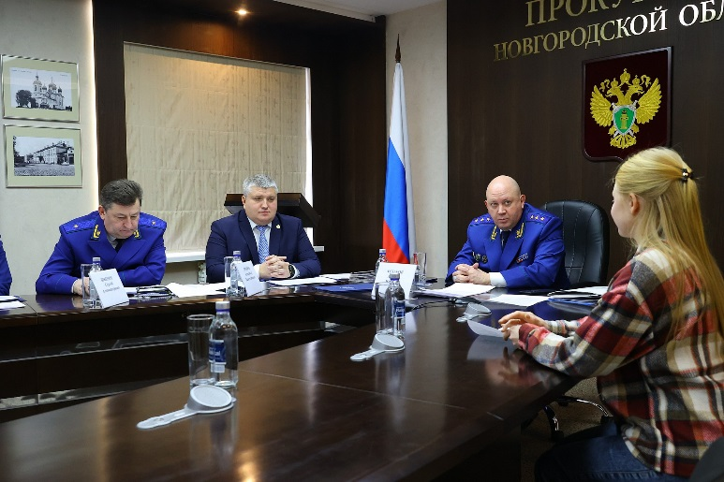

**В Новгородском районе благодаря вмешательству прокуратуры местная жительница обеспечена жизненно необходимым лекарством**

Прокуратура Новгородского района по обращению местной жительницы провела проверку о нарушении ее прав на обеспечение лекарственным препаратом. Установлено, что 59-летняя женщина, страдающая тяжелым заболеванием, нуждается в постоянном приеме определенного лекарственного препарата. Однако, своевременно женщина положенным медикаментом обеспечена не была ввиду отсутствия его в аптечной сети.

Прокуратура района обратилась с исковым заявлением об обязании регионального министерства здравоохранения организовать своевременное обеспечение женщины лекарством.

Благодаря вмешательству надзорного ведомства заявительнице предоставлен лекарственный препарат.

**Что предполагает под собой правовая защита несовершеннолетних в уголовном судопроизводстве?**

Согласно п. 1 Постановления Пленума Верховного Суда РФ от 01.02.2011 № 1 «О судебной практике применения законодательства, регламентирующего особенности уголовной ответственности и наказания несовершеннолетних» правовая защита предполагает необходимость выявления обстоятельств, связанных с условиями жизни и воспитания каждого несовершеннолетнего, состоянием его здоровья, другими фактическими данными, а также с причинами совершения уголовно наказуемых деяний, в целях постановления законного, обоснованного и справедливого приговора, принятия других предусмотренных законом мер для достижения максимального воспитательного воздействия судебного процесса в отношении несовершеннолетних (статьи 73, 421 УПК РФ).

Разъясняет заместитель прокурора района Гончарова О.Б.

**Какие меры применяются по профилактики коррупции?**

Согласно статье 6 Федерального закона от 25.12.2008 № 273-ФЗ «О противодействии коррупции» профилактика коррупции осуществляется путем применения следующих основных мер:

1) формирование в обществе нетерпимости к коррупционному поведению;

2) антикоррупционная экспертиза правовых актов и их проектов;

2.1) рассмотрение в федеральных органах государственной власти, органах государственной власти субъектов Российской Федерации, органах местного самоуправления, других органах, организациях, наделенных федеральным законом отдельными государственными или иными публичными полномочиями, не реже одного раза в квартал вопросов правоприменительной практики по результатам вступивших в законную силу решений судов, арбитражных судов о признании недействительными ненормативных правовых актов, незаконными решений и действий (бездействия) указанных органов, организаций и их должностных лиц в целях выработки и принятия мер по предупреждению и устранению причин выявленных нарушений;

3) предъявление в установленном законом порядке квалификационных требований к гражданам, претендующим на замещение государственных или муниципальных должностей и должностей государственной или муниципальной службы, а также проверка в установленном порядке сведений, представляемых указанными гражданами;

4) установление в качестве основания для освобождения от замещаемой должности и (или) увольнения лица, замещающего должность государственной или муниципальной службы, включенную в перечень, установленный нормативными правовыми актами Российской Федерации, с замещаемой должности государственной или муниципальной службы или для применения в отношении его иных мер юридической ответственности непредставления им сведений, представления заведомо неполных сведений, за исключением случаев, установленных федеральными законами, либо представления заведомо недостоверных сведений о своих доходах, расходах, имуществе и обязательствах имущественного характера, а также представления заведомо ложных сведений о доходах, расходах, об имуществе и обязательствах имущественного характера своих супруги (супруга) и несовершеннолетних детей;

5) внедрение в практику кадровой работы федеральных органов государственной власти, органов государственной власти субъектов Российской Федерации, органов местного самоуправления правила, в соответствии с которым длительное, безупречное и эффективное исполнение государственным или муниципальным служащим своих должностных обязанностей должно в обязательном порядке учитываться при назначении его на вышестоящую должность, присвоении ему воинского или специального звания, классного чина, дипломатического ранга или при его поощрении;

6) развитие институтов общественного и парламентского контроля за соблюдением законодательства Российской Федерации о противодействии коррупции.

Разъясняет старший помощник прокурора района Шарков И.А.

**Как квалифицируют мошенничество путем распространения заведомо ложных сведений в сети "Интернет"?**

Согласно п. 21 Постановления Пленума Верховного Суда РФ от 30.11.2017 № 48 «О судебной практике по делам о мошенничестве, присвоении и растрате» если хищение чужого имущества или приобретение права на чужое имущество осуществляется путем распространения заведомо ложных сведений в информационно-телекоммуникационных сетях, включая сеть "Интернет" (например, создание поддельных сайтов благотворительных организаций, интернет-магазинов, использование электронной почты), то такое мошенничество следует квалифицировать по статье 159, а не 159.6 УК РФ.

Разъясняет помощник прокурора района Беляев Р.А.

**Каковы основные принципы противодействия экстремистской деятельности?**

В соответствии со статьей 2 Федерального закона от 25.07.2002 № 114-ФЗ «О противодействии экстремистской деятельности» противодействие экстремистской деятельности основывается на следующих принципах: признание, соблюдение и защита прав и свобод человека и гражданина, а равно законных интересов организаций; законность; гласность; приоритет обеспечения безопасности Российской Федерации; приоритет мер, направленных на предупреждение экстремистской деятельности; сотрудничество государства с общественными и религиозными объединениями, иными организациями, гражданами в противодействии экстремистской деятельности; неотвратимость наказания за осуществление экстремистской деятельности.

Разъясняет помощник прокурора района Красильникова В.А.

**Допускается ли вырубка лесов на землях сельскохозяйственного назначения?**

В силу п. 10, п. 11 Постановление Правительства РФ от 21.09.2020 № 1509 «Об особенностях использования, охраны, защиты, воспроизводства лесов, расположенных на землях сельскохозяйственного назначения» при осуществлении использования, охраны, защиты, воспроизводства лесов, расположенных на землях сельскохозяйственного назначения, допускается сплошная и выборочная рубка лесных насаждений любой интенсивности и любого возраста, при условии наличия в Едином государственном реестре недвижимости сведений о местоположении границ такого земельного участка.

В лесах, расположенных в водоохранных зонах, а также в нерестоохранных полосах лесов, расположенных на землях сельскохозяйственного назначения, запрещаются сплошные рубки лесных насаждений, за исключением случаев, предусмотренных частью 3 статьи 111 Лесного кодекса Российской Федерации.

Разъясняет старший помощник прокурора района Наумова Т.Г.

**Что относится к водным объектам общего пользования?**

В силу статьи 6 Водного кодекса Российской Федерации от 03.06.2006 №74-ФЗ к водным объектам общего пользования относятся:

1. Поверхностные водные объекты, находящиеся в государственной или муниципальной собственности, являются водными объектами общего пользования, то есть общедоступными водными объектами, если иное не предусмотрено Водным Кодексом.

2. Полоса земли вдоль береговой линии (границы водного объекта) водного объекта общего пользования (береговая полоса) предназначается для общего пользования

3. Береговая полоса болот, ледников, снежников, природных выходов подземных вод (родников, гейзеров) и иных предусмотренных федеральными законами водных объектов не определяется.

Разъясняет помощник прокурора района Муравьева В.Ю.

**Как реализуется приоритет интересов пациентов при оказании медицинской помощи?**

В силу статьи 6 Федерального Закона 21.11.2011 № 323-ФЗ «Об основах охраны здоровья граждан в Российской Федерации» приоритет интересов пациента при оказании медицинской помощи реализуется путем:

1) соблюдения этических и моральных норм, а также уважительного и гуманного отношения со стороны медицинских работников и иных работников медицинской организации;

2) оказания медицинской помощи пациенту с учетом его физического состояния и с соблюдением по возможности культурных и религиозных традиций пациента;

3) обеспечения ухода при оказании медицинской помощи;

4) организации оказания медицинской помощи пациенту с учетом рационального использования его времени;

5) установления требований к проектированию и размещению медицинских организаций с учетом соблюдения санитарно-гигиенических норм и обеспечения комфортных условий пребывания пациентов в медицинских организациях;

6) создания условий, обеспечивающих возможность посещения пациента и пребывания родственников с ним в медицинской организации с учетом состояния пациента, соблюдения противоэпидемического режима и интересов иных лиц, работающих и (или) находящихся в медицинской организации.

Разъясняет помощник прокурора района Жирнов А.А.

**В чем заключается сущность статьи 159.6 УК РФ?**

По смыслу статьи 159.6 УК РФ вмешательством в функционирование средств хранения, обработки или передачи компьютерной информации или информационно-телекоммуникационных сетей признается целенаправленное воздействие программных и (или) программно-аппаратных средств на серверы, средства вычислительной техники (компьютеры), в том числе переносные (портативные) - ноутбуки, планшетные компьютеры, смартфоны, снабженные соответствующим программным обеспечением, или на информационно-телекоммуникационные сети, которое нарушает установленный процесс обработки, хранения, передачи компьютерной информации, что позволяет виновному или иному лицу незаконно завладеть чужим имуществом или приобрести право на него.

Мошенничество в сфере компьютерной информации, совершенное посредством неправомерного доступа к компьютерной информации или посредством создания, использования и распространения вредоносных компьютерных программ, требует дополнительной квалификации по статье 272, 273 или 274.1 УК РФ.

Разъясняет старший помощник прокурора района Скирмантас А.А.

|  |
| --- |
| Учредитель главный редактор адрес редакции: номер газеты  Подписан  Администрация Глава Бронницкого сельского 173510 Новгородская область к печати 27.02.2025 Бронницкого сельского поселения С.Г.Васильева Новгородский район с.Бронница в 16.00 Тираж 10  поселения ул.Березки д.2, тел. ( 8162)744-184 распространяется  факс(8162)749-188 бесплатно  E-mail^berezki2@mail.ru |